**Testfall 2.1 : Visa registerformulär**

Input:

1. Navigera till registreringsvy via Testfall 1.2 Test av registrera länk i header.

Output:

* Inga meddelanden.
* Header visar “ Uml->Code : Registrering ” syns till vänster.
* Klocka syns i footer som visar korrekt tid.
* Header visar Länk “ Till UML->Code ” visas till höger.
* Formulär för registrering visas.
* Ej Inloggad,Registrerar användare

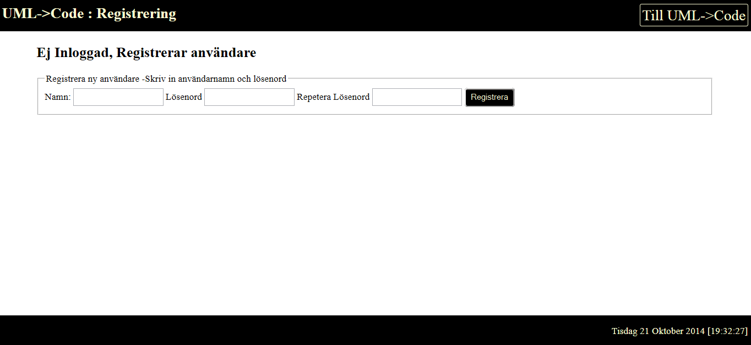

**Testfall 2.2 : Test av länk Till UML->Code**

Input:

1. Testfall 2.1 Visa Registerformulär
2. Tryck på länken som heter “ UML ->Code” i header.

Output:

* Testfall 1.1 Visa Uml gästvy.

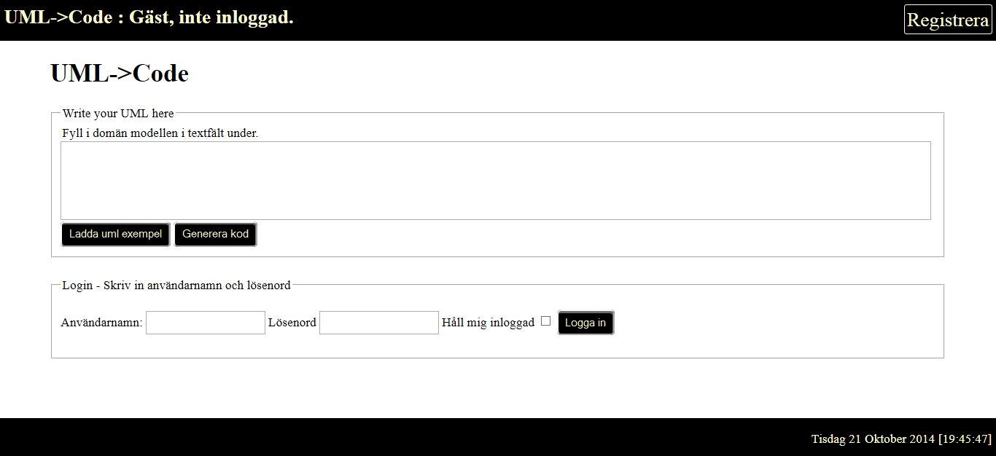

**Testfall 2.3 : Registrering av tomt registreringsformulär.**

Input:

1. Testfall 2.1 Visa Registerformulär
2. Tryck på “ Registrera “ knappen.

Output:

* Testfall 2.1 Visa Registerformulär
* Meddelande visas: Användarnamnet har för få tecken. Minst 3 tecken.

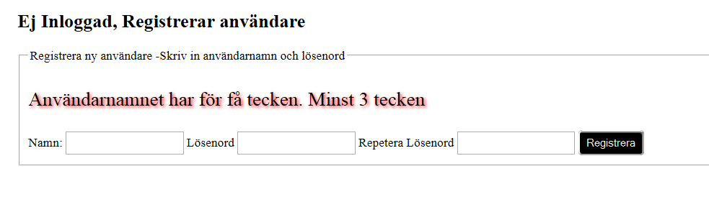

**Testfall 2.4 : Registrering av endast användarnamn**

Input:

1. Testfall 2.1 Visa Registerformulär
2. Fyll i Namn :BosseBanan
3. Tryck på “ Registrera “ knappen.

Output:

* Testfall 2.1 Visa Registerformulär
* Meddelande visas : Lösenorden är för korta, minst 6 tecken.
* Formulär Namn ifyllt : BosseBanan

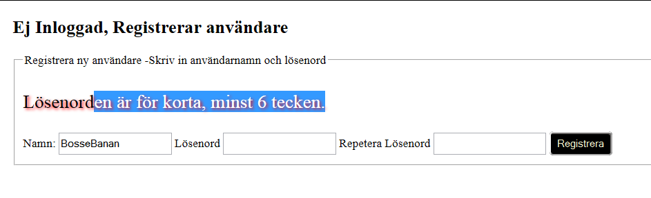

**Testfall 2.5 : Registrering av kort användarnamn**

Input:

1. Testfall 2.1 Visa Registerformulär
2. Fyll i namn : BB
3. Tryck på “ Registrera “ knappen.

Output:

* Testfall 2.1 Visa Registerformulär
* Meddelande visas: Användarnamnet har för få tecken. Minst 3 tecken.
* Formulär Namn ifyllt : BB

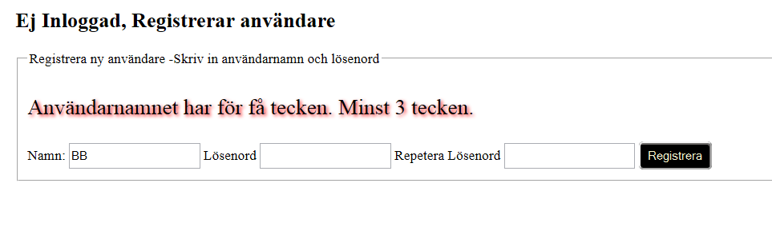

**Testfall 2.6 : Registrering av för långt användarnamn**

Input:

1. Testfall 2.1 Visa Registerformulär
2. Fyll Namn : med minst 20 tecken.
3. Tryck på “ Registrera “ knappen.

Output:

* Testfall 2.1 Visa Registerformulär
* Meddelande visas: Användarnamnet har för många tecken. Max 20 tecken.
* Formulär Namn ifyllt : bbbbbbbbb…..

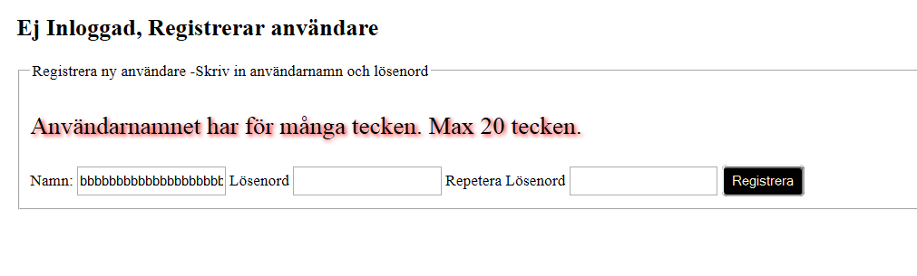

**Testfall 2.7 : Registrering med för kort lösenord.**

Input:

1. Testfall 2.1 Visa Registerformulär
2. Fyll i Namn : BosseBanan
3. Fyll i Lösenord : xxx
4. Fyll i Lösenord : xxx
5. Tryck på “ Registrera “ knappen.

Output:

* Testfall 2.1 Visa Registerformulär
* Meddelande visas: Lösenorden är för korta, minst 6 tecken.
* Formulär Namn ifyllt : BosseBanan

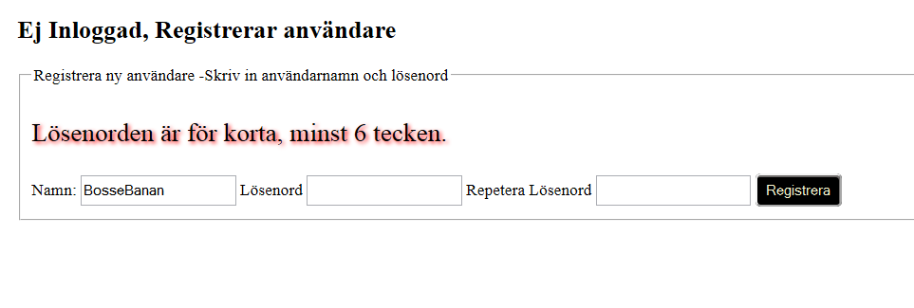

**Testfall 2.8 : Registrering med för långt lösenord.**

Input:

1. Testfall 2.1 Visa Registerformulär
2. Fyll i Namn : BosseBanan
3. Fyll i Lösenord : Med minst 20 tecken
4. Fyll i Lösenord : Med minst 20 tecken exakt samma som tidigare.
5. Tryck på “ Registrera “ knappen.

Output:

* Testfall 2.1 Visa Registerformulär
* Meddelande visas: Lösenorden är för långa, max 20 tecken.
* Formulär Namn ifyllt : BosseBanan

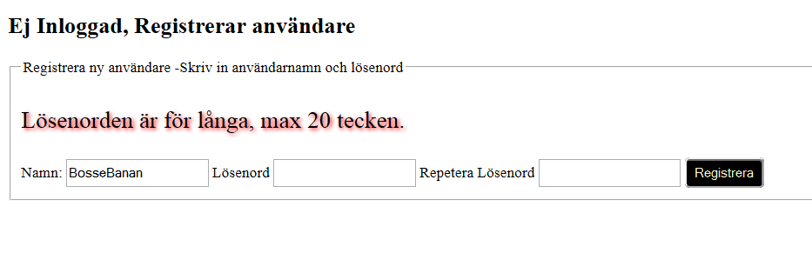

**Testfall 2.9 : Registrering olika lösenord.**

Input:

1. Testfall 2.1 Visa Registerformulär
2. Fyll i Namn : BosseBanan
3. Fyll i Lösenord : XxxXxx
4. Fyll i Lösenord : xxxxxx
5. Tryck på “ Registrera “ knappen.

Output:

* Testfall 2.1 Visa Registerformulär
* Meddelande visas: Lösenorden måste vara identiska och minst 6 tecken.
* Formulär Namn ifyllt : BosseBanan

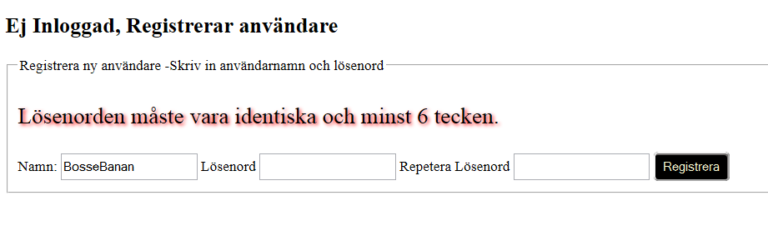

**Testfall 2.10 : Lyckad Registrering**

Input:

1. Testfall 2.1 Visa Registerformulär
2. Fyll i Namn : BosseBanan
3. Fyll i Lösenord : xxxxxx
4. Fyll i Lösenord : xxxxxx
5. Tryck på “ Registrera “ knappen.

Output:

* Meddelande visas: Registreringen av användarnamnet BosseBanan lyckades, du loggades in automatiskt !
* Inloggad Vy visas.

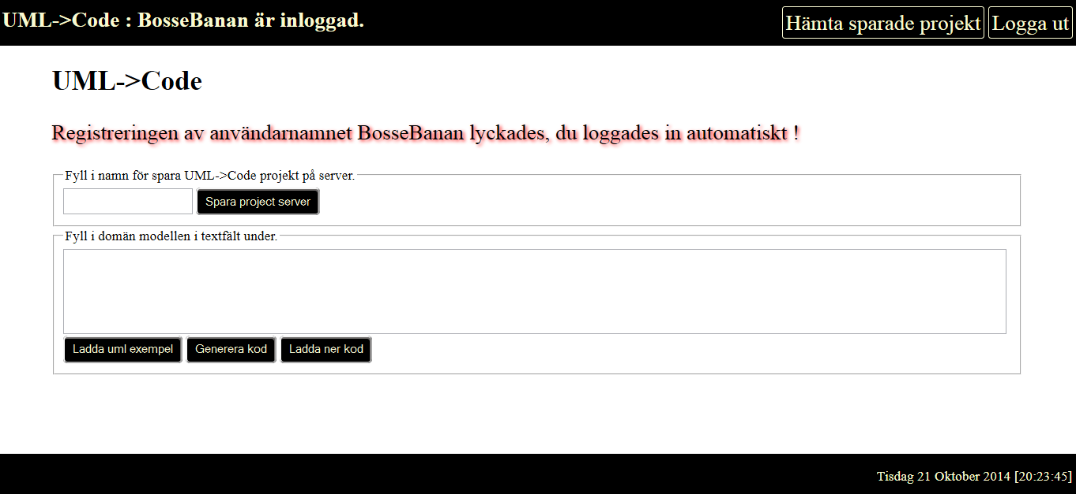

**Testfall 2.11 : Registrering av upptaget användanamn.**

Input:

1. Testfall 2.1 Visa Registerformulär
2. Tryck på “ Registrera “ knappen.

Output:

* Meddelande visas: Användare existerar redan, försök med annat användarnamn.
* Testfall 2.1 Visa Registerformulär

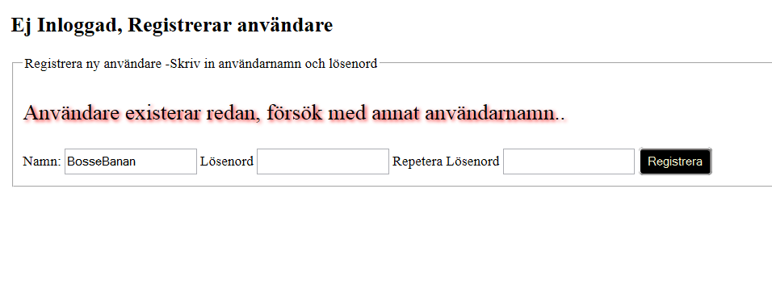

**Testfall 2.12 : Registrering med ogiltiga tecken misslyckas.**

Input:

1. Testfall 2.1 Visa Registerformulär
2. Fyll i Namn : <BosseBanan>
3. Fyll i Lösenord : xxxxxx
4. Fyll i Lösenord : xxxxxx
5. Tryck på “ Registrera “ knappen.

Output:

* Meddelande visas: BosseBanan innehöll tidigare ogiltiga tecken, dom är nu borttagna.
* Formulär Namn ifyllt : BosseBanan
* Testfall 2.1 Visa Registerformulär

